Информация о трудоустройстве выпускников 9 классов.
Получили аттестат за 9 классов (чел.) | Из них
Получили аттестат за 9 классов (чел.) | В 10 класс | В учреждения СПО |  | На работу | Не устроены (кто) | Другое (колледж)
Получили аттестат за 9 классов (чел.) | В 10 класс | В ПУ | В техникум | На работу | Не устроены (кто) | Другое (колледж)
9а - 25 чел. | 15 | 1 | 9 | - | - | -
9б – 24 чел. | 8 | - | 16 | - | - | -
9г – 25 чел. | 9 | - | 16 | - | - | -
9г – 26 чел. | 17 | - | 9 | - | - | -
ИТОГО  100  человек | 49 | 51 |  | 0 | 0 | 0

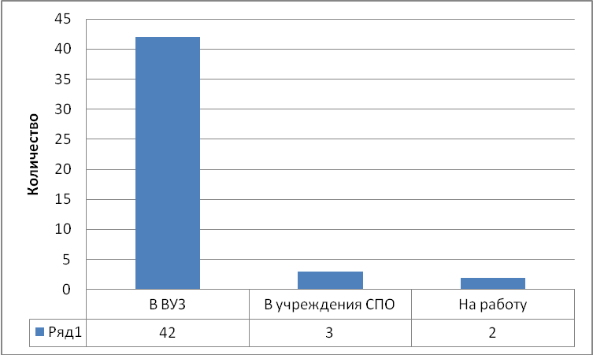

Информация о трудоустройстве выпускников 11-х классов.
Получили аттестат | Поступили:
Получили аттестат | В ВУЗ | В учреждения СПО | На работу | В армию | Не устроены (кто) | Другое
11а –  27 чел | 24 | 1 | 1 | 1 | - | -
11б –  22 чел | 18 | 2 | 1 | 1 | - | -
ИТОГО  49 человека | 42 | 3 | 2 | 2 | - | -
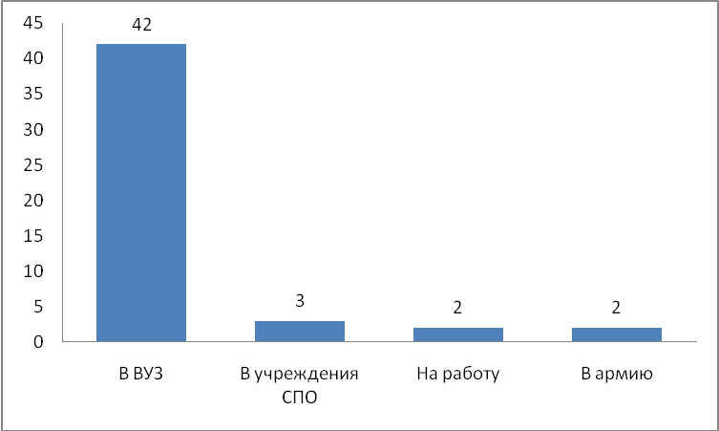

Учреждение, в которое поступил выпускник | Факультет
Казанский. государственный энергетический университет | Электроэнергетика и электротехника
КФУ | Лечебное дело  Радиофизика  Дизайн интерьера  Юридический
Казанский Государственный архитектурно-строительный университет | Теплогазоснабжение и вентиляция
Вятский государственный университет | Электроэнергетика и электротехника
Московский финансовый университет при правительстве РФ | Гос.управление и финансов. контроль
Кировская.государственная медакадемия | Педиатрия
Казанский авиационный институт | Экономический
Казанская государственная медакадемия | Медико-профилактическое дело
Ижевская государственная сельхозакадемия | Агрохимия и агропочвоведение
СПб.электротехнический университет.им.  Ульянова | Электроника и наноэлектроника
Казанс. юридич.институт МВД России, Татарстан | Правовое обеспечен.национ.безопасности
УдГУ институт нефти и газа | Прикладная геология
Елабужский филиал КФУ | Педагогика и психология  Физическая культура и ОБЖ
СПб.гос.архитектурно-строительный университет | Инженерн. экологии и городск. хозяйства
Московский энергетический институт | Приборостроение
Пермский государственный медуниверситет | Стоматология
Московский Государственный технический университет | Информатика и вычислительная техника
Казанский государственный медуниверситет | Лечебное дело
Кировская государственная сельхозакадемия | Биоэкология или ветеринария
Казанский медицинский коллледж | Лечебное дело
Казанск. национальный исследовательск.технологич университет | Энергомашиностроение и технолог.оборудование  Экономическое управление и соц. Технолог  Экономика
Вятский Гуманитарный Университет | Математика, информатика  Лингвистика  Юридический  Правоохранительная деятельность  Технологии, инжиниринга и дизайна  Бизнес-инфомат.
Кировский технологический колледж | Моделирование и конструирование одежды
ВУНУ Военная академия ВВС | Метеорология
Вятско Полянский Механический Техникум | Технология машиностроения
Казанский Институт Управления | Дошкольный  Юриспруденция
Удмуртский Федеральный Государственный Университет | Социальная работа
Казанский Химико- Технологический Университет | Экономика
Казанский кооперативный Институт | Таможенное дело
